INIZIATIVA PROMOSSA DAL GAL “SILA GRECA” PER LA RACCOLTA DI:
FOTOGRAFIE -IMMAGINI D’EPOCA ED OGGETTISTICA STORICA
SUL TEMA
“LA TRANSUMANZA JONIO-SILA”

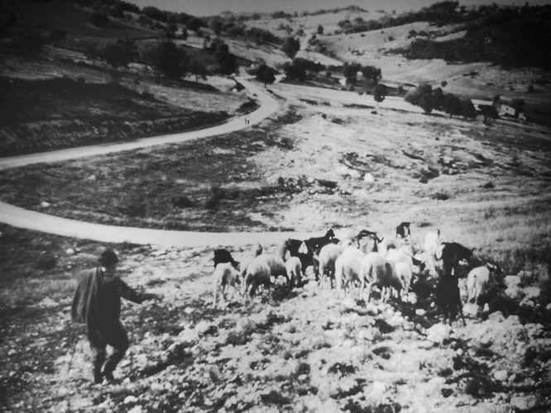
Immagine d’epoca di Transumanza (foto reperita da Internet)

Allo scopo di rievocare storia, cultura, tradizioni, racconti e momenti passati della nostra civiltà contadina e, in particolar modo, momenti di vita della Transumanza Jonio-Sila, in vista della prossima partecipazione alla manifestazione TRANSUMANZA-FESTIVAL 2015, nonché ad altre iniziative legate ad EXPO Milano 2015,
e al fine di creare un proprio archivio da utilizzare per allestire una mostra itinerante

INVITA

tutta la cittadinanza, gli Enti Pubblici e le Istituzioni locali (Scuole, Parrocchie, Associazioni culturali, ecc.) presenti sul territorio della Sila Greca a collaborare all’iniziativa fornendo fotografie e immagini d’epoca, testi poetici, libri e oggettistica, in proprio possesso, avente come tema la Transumanza calabrese e in particolare la Jonio-Sila.
La raccolta del materiale avrà inizio dal 23 giugno 2015 e avrà termine alle ore 12,00 del giorno 15/07/2015 (15 luglio 2015). La consegna dello stesso potrà essere fatta, in autopresentazione, presso la sede del GAL, o spedizione postale al seguente indirizzo: GAL Sila Greca, in Viale Jonio, 96 - 87060 - Mirto Crosia (CS).
Tutto il materiale che il GAL, a suo esclusivo giudizio, riterrà meritevole di interesse per l’iniziativa sarà oggetto di esposizione e, proprietario/consegnatario permettendo, potrà rimanere di esclusiva proprietà intellettuale e/o industriale del GAL per diventare oggetto di mostra permanente.
Se il proprietario/consegnatario, invece, ne vorrà la restituzione, il Gal conserverà copia delle foto e delle immagini ricevute. In tal caso il proprietario concede al GAL il diritto di pubblicazione e di sfruttamento delle opere duplicate.
La consegna del materiale è a titolo gratuito. Accanto ad ogni foto, immagine, oggetto, ecc. sarà indicato il nome del proprietario che gentilmente li ha messi a disposizione.

Mirto Crosia, 23/06/2015

IL PRESIDENTE

Ranieri Filippelli

